Міністерство освіти і науки України  Тернопільський національний педагогічний університет імені Володимира Гнатюка  Хіміко-біологічний факультет    ТЕРНОПІЛЬСЬКІ БІОЛОГІЧНІ ЧИТАННЯ—  TERNOPIL BIOSCIENCE – 2017  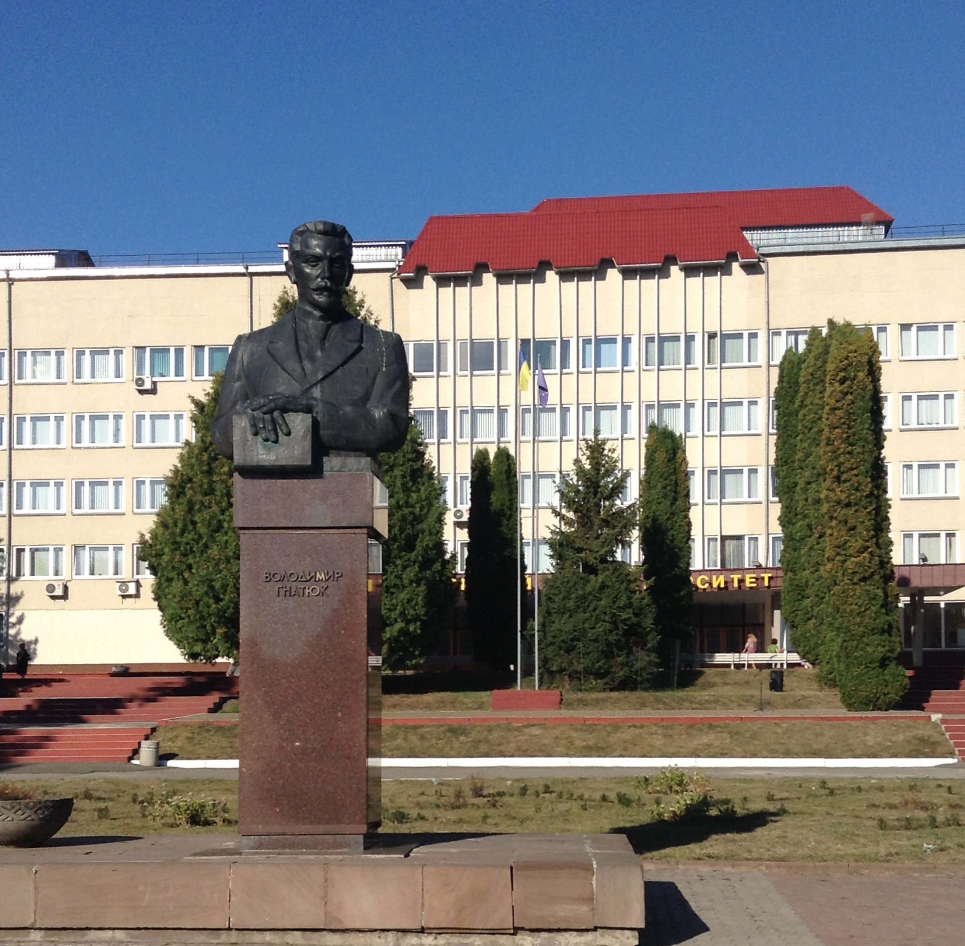  20-22 квітня 2017 р.  Тернопіль | 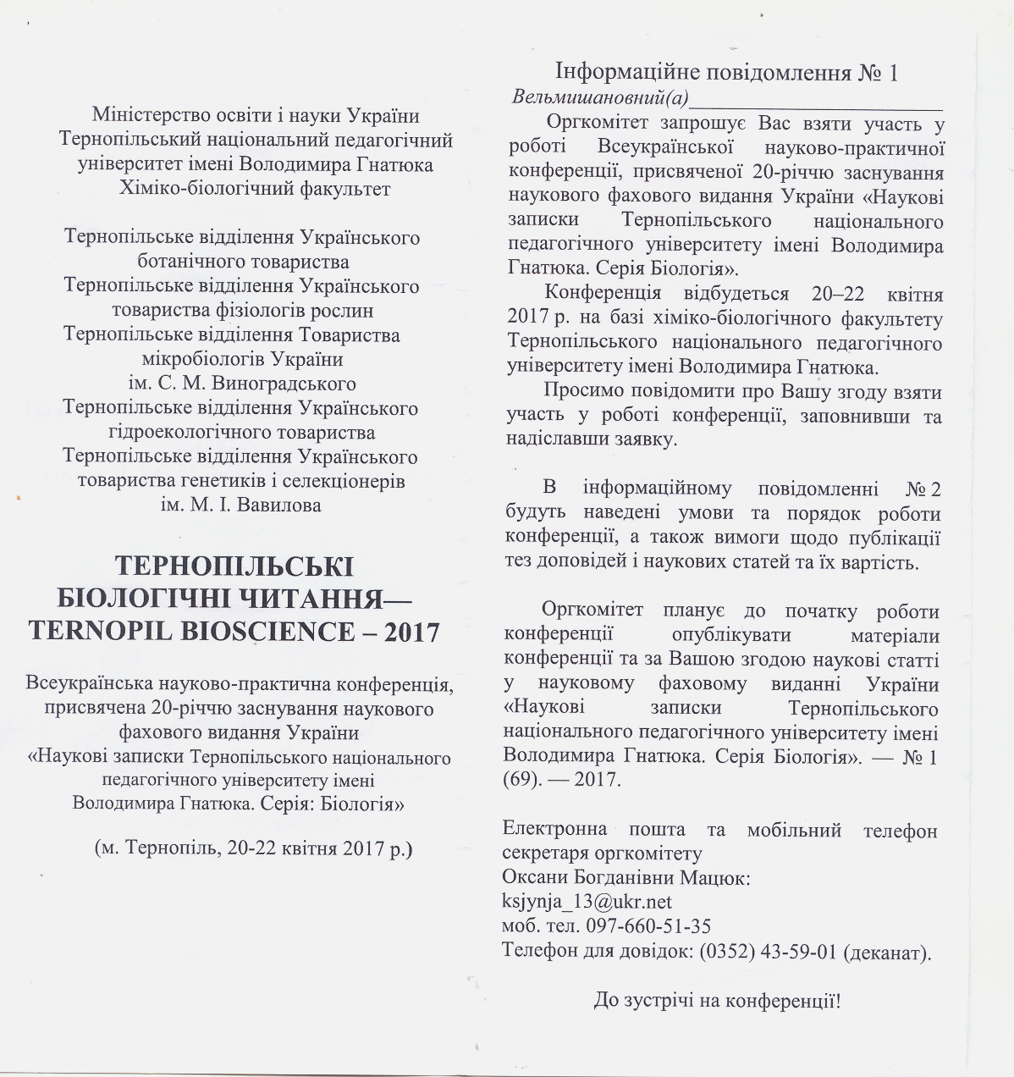

Інформаційне повідомлення № 2
Робота Всеукраїнської науково-практичної конференції буде організована за такими напрямами:  1. Різноманіття фітобіоти та її збереження.  2. Еволюційна морфофізіологія людини і тварин.  3. Фізіолого-біохімічні аспекти адаптації організмів та екотоксикологія.  4. Сучасні проблеми генетики, екології та біотехнології.  5. Гідроекологія.  6. Історія та проблеми сучасної біології.  7. Методика навчання природничих дисциплін.  Буде здійснено випуск «Збірника тез конференції» та можливий (за бажанням авторів) друк статей у виданні «Наукові записки Тернопільського національного педагогічного університету імені Володимира Гнатюка. Серія: Біологія», котрий входить до переліку наукових фахових видань з біологічних наук України (чергова перереєстрація від 09.03.2016 р., наказ МОН № 241).  Свідоцтво про державну реєстрацію: КВ № 15884-4356Р від 27.10.2009. ISSN 2078-2357. | Вимоги до оформлення матеріалів.  Мова: українська, російська, англійська.  Обсяг тез дві повні сторінки (А4) друкованого тексту, набраних у текстовому редакторі Word, шрифт Times New Roman (12 pt) через 1.0 інтервал, розміри полів — верхнє та нижнє — 2 см, ліве — 3 см, праве — 1,5 см. DOC-фай не повинен містити переноси, команди глобального форматування та макроси. Тези подаються без таблиць, графіків, рисунків. Список літератури до 5 джерел за алфавітом згідно вимог ДСТУ ГОСТ 7.1:2006. Посилання на них у квадратних дужках.  Тези оформляються за вимогами:  УДК (крайнє, ліве поле, 14 pt)  НАЗВА ДОПОВІДІ  (14 pt, прописними жирними, вирівнювання по центру)  Прізвища та ініціали автора(ів) (12 pt жирним, по центру).  Назва установи, (12 pt, по центру).  Е-mail:  ОСНОВНИЙ ТЕКСТ (12 pt, вирівнювання по ширині).  Оплата матеріалів — 50 грн. за одну сторінку. | Приклад оформлення тез:  УДК 58.0826069.53+908(477)  РІДКІСНІ РОСЛИНИ КРЕМЕНЕЧЧИНИ  Савчук Л.А.  Східноєвропейський національний університет  імені Лесі Українки  E-mail: bagley@chem-bio.соm.ua  Одним із важливих чинників вивчення флори Кременеччини є аналіз фонду рідкісних і ………  Вимоги до оформлення статті див. ПРАВИЛА ДЛЯ АВТОРІВ, опубліковані у кожному першому номері «Наукових записок Тернопільського національного педагогічного університету імені Володимира Гнатюка. Серія: Біологія» та розміщені на сайті:  http://journal.chem-bio.com.ua/about-journal  Обсяг статті не менше 5 сторінок.  Друкуємо кольорові ілюстрації (фото, діаграми, схеми подавати у графічних редакторах).  Оплата статті — 50 грн за одну сторінку.  Електронні варіанти матеріалів і статей та оплату за їх друк надсилати до 1.02. 2017 р. секретарю оргкомітету Оксані Богданівні Мацюк:  ksjynja_13@ukr.net  моб. тел. 097-660-51-35  Телефон для довідок: (0352) 43-59-01 (деканат).

